东软机密   
文件编号：D05-PDT07A

概要设计报告

版本：0.0.0-1.1.0

2023-9-11

东软集团股份有限公司 软件开发事业部

(版权所有，翻版必究)

文件修改控制

|  |  |  |  |
| --- | --- | --- | --- |
| 修改编号 | 版本 | 修改条款及内容 | 修改日期 |
| 1 | 0.0.0-1.0.0 | 新建 | 2023-9-10 |
|  |  |  |  |
|  |  |  |  |
|  |  |  |  |
|  |  |  |  |
|  |  |  |  |
|  |  |  |  |
|  |  |  |  |
|  |  |  |  |
|  |  |  |  |
|  |  |  |  |
|  |  |  |  |
|  |  |  |  |
|  |  |  |  |
|  |  |  |  |
|  |  |  |  |
|  |  |  |  |
|  |  |  |  |

东软机密

文件编号：项目编号 PDR 顺序号 第 版

分册名称： 第 册/共 册

图书借阅系统 概要设计报告

(软件开发事业部)

东软集团股份有限公司

|  |  |  |  |  |  |  |  |
| --- | --- | --- | --- | --- | --- | --- | --- |
| 总页数 |  | 正文 |  | 附录 |  | 生效日期 |  |
| 编制 |  | | | 批准 |  | | |

修改记录

|  |  |  |  |  |  |
| --- | --- | --- | --- | --- | --- |
| 版本号 | 变更控制报告  编号 | 更改条款及内容 | 更改人 | 审批人 | 更改日期 |
|  |  |  |  |  |  |
|  |  |  |  |  |  |
|  |  |  |  |  |  |
|  |  |  |  |  |  |
|  |  |  |  |  |  |
|  |  |  |  |  |  |
|  |  |  |  |  |  |
|  |  |  |  |  |  |
|  |  |  |  |  |  |
|  |  |  |  |  |  |
|  |  |  |  |  |  |
|  |  |  |  |  |  |
|  |  |  |  |  |  |
|  |  |  |  |  |  |
|  |  |  |  |  |  |

目 录

1 引言 ......................................................................................................................................................... 1

1.1 目的 ........................................................................................................................................... 1   
1.2 背景 ........................................................................................................................................... 1

1.3 术语表 ....................................................................................................................................... 1

1.4 参考资料 ................................................................................................................................... 1

2 概要设计决策 .......................................................................................................................................... 1

2.1 设计原则 ................................................................................................................................... 2

2.2 设计决策 ................................................................................................................................... 2

2.2.1 决策 1.............................................................................................................................. 2

3 总体设计 ................................................................................................................................................. 2

3.1 软件体系结构 ............................................................................................................................ 2

3.2 系统技术构架 ............................................................................................................................ 2

3.3 系统运行环境 ............................................................................................................................ 3

4 子系统设计 .............................................................................................................................................. 3

5 接口说明 ................................................................................................................................................. 3

5.1 外部接口 ................................................................................................................................... 3   
5.2 内部接口 ................................................................................................................................... 3

6 其他说明 .................................................................................................................................................3 7 附件 .........................................................................................................................................................4

概要设计报告 版本：0.0.0-1.1.0 第 2 页

1 引言

1.1 目的

本阶段在系统的需求分析的基础上，对系统做概要设计。主要解决实现该系统需求的程序模块设计

问题,包括如何把该系统划分成若干个模块、决定各个模块之间的接口、模块之间传递的信息，数据结构、

模块结构的设计等。在以下的概要设计报告中将对在本阶段中对系统所做的所有概要设计进行详细的说

明。在下一阶段的详细设计中，程序设计员可参考此概要设计报告，在概要设计对系统所做的模块结构

设计的基础上，对系统进行详细设计。在以后的软件测试以及软件维掷阶段也可参考此说明书，以便于

了解在概要设计过程中所完成的各模块设计结构，或在修改时找出在本阶段设计的不足或错误。

本文档的预期读者是：吴昊宇 周宇瑞 李智林 柯逸轩 徐得越

指导老师：何帅峰

1.2 背景

图书馆作为一种信息资源的集散地，图书储量和用户借阅量繁多，信息数据管理工作量大。据调查，在未引入图书借阅管理系统之前，图书馆对信息管理的主要方式是基于文本、表格等纸介质的手工处理，对于图书借阅情况（如借书天数、超过限定借书时间的天数）的统计和核实等往往采用对借书卡的人工检查进行，对借阅者的借阅权限、以及借阅天数等用人工计算、手抄进行。数据信息处理工作量大，容易出错；由于数据繁多，容易丢失，且不易查找。总的来说，缺乏系统规范的信息管理手段。本项目就是为了解决图书馆数据管理问题而开发的一款具有图书信息查询，用户借阅查询，用户信息管理和借阅权限验证功能的图书借阅管理系统。

1.3 术语表

列出本报告中专门术语的定义、英文缩写词的原词组和意义、项目组内达成一致意见的专用词汇，

同时要求继承全部的先前过程中定义过的词汇。

|  |  |  |
| --- | --- | --- |
| 术语 | 含义 | 备注 |
| 可修改性 | 容许对系统进行修改而不增加原系统的复杂性 |  |
| 可移植性 | 软件从一个计算机系统或环境搬到另一个计算机系  统或环境的难易程度 |  |
| 主键 | 数据库表中的关键域 |  |

东软集团股份有限公司

概要设计报告 版本：0.0.0-1.1.0 第 2 页

|  |  |  |
| --- | --- | --- |
| 外部主键 | 数据库表中与其他主键关联的域 |  |
| 可实用性 | 软件在不同的系统约束条件下，使用户需求得到满足  的难易程度 |  |

1.4 参考资料

|  |
| --- |
| [1] 韩万江《软件工程案例教程》机械工业  [2] 李金勇曹军生，《SQL sever 2000 实用教程》，北京理工大学出版社  [3] 林邓伟等，《JAVA 程序设计项目教程》，北京理工大学出版社  [4] 孙峰，《数据库原理及应用》，天津大学出版社  [5] 软件工程文档编制国际标准: GB8567-88  [6] 需求分析规格说明书 |

2概要设计决策

2.1设计原则

1. 方便基本信息的录入，实现录入的数据的高校验性。   
   
2.查询信息的快捷、迅速。   
   
3.添加、修改、浏览、删除基本信息。   
   
4. 高安全性、保密性。   
   
5. 方便图书借阅用户操作。   
   
6. 协助图书管理员能更便捷地管理借阅用户数据。   
   
   
为了使该图书借阅系统有更高的可用性,所以必须实现以上要求。

东软集团股份有限公司

概要设计报告 版本：0.0.0-1.1.0 第 2 页

2.2 设计决策

本节记录系统的所有设计决策。

2.2.1 决策 1

|  |  |  |  |
| --- | --- | --- | --- |
| 设计决策 |  | 标识号  行编辑程序 |  |
| 问题描述 | 程序设计语言的一般性比较，是否采用 JAVA 进行编辑程序 | | |
| 假设条件 | 编写一个简单程序，对编程语言对于此项的可实现的效果进行比较 | | |
| 可选方案 | 根据需求分析进行程序的实现 | | |
| 决策 | 程序实现了读取数据、进行数据的排序、检索数据、对数据的更新、退出程序的几项功能 | | |
| 理由 | 根据小组人员的编程能力进行决定 | | |
| 影响 | 使小组人员的决策更加统一 | | |
| 相关决策 | 实现的功能是否包括“帮助”选项的这一项功能 | | |

3 总体设计

3.1 软件体系结构

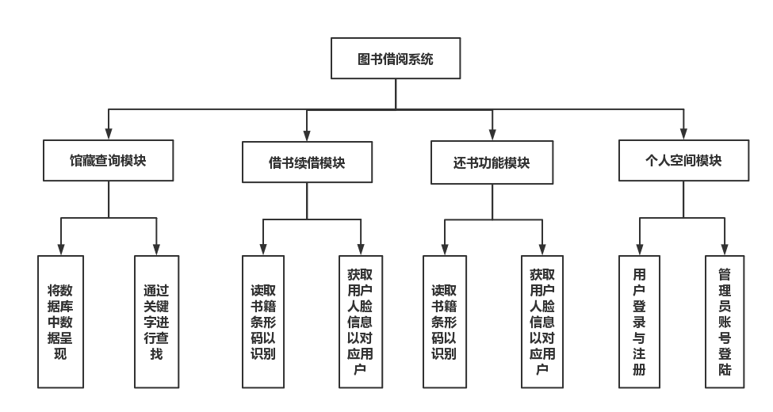

东软集团股份有限公司

概要设计报告 版本：0.0.0-1.1.0 第 2 页

3.2 系统技术构架

|  |
| --- |
| BOOK,  USER实体类  USER |

3.3 系统运行环境

（1）Windows 10

（2）idea2023

（3）Mysql

东软集团股份有限公司

概要设计报告 版本：0.0.0-1.1.0 第 4 页

4 子系统设计

4.1 处理流程

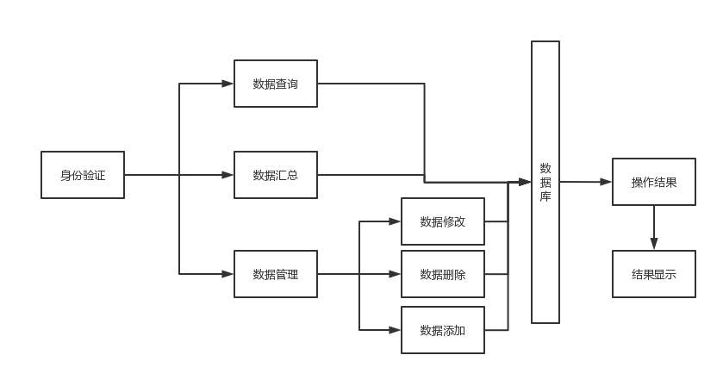

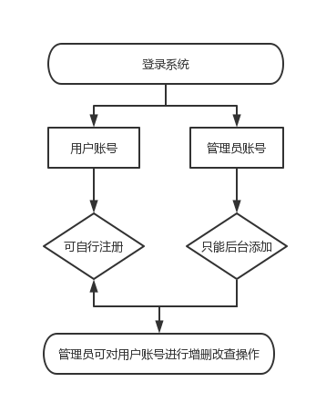

东软集团股份有限公司

概要设计报告 版本：0.0.0-1.1.0 第 4 页

|  |  |  |  |
| --- | --- | --- | --- |
| 序号 | 参与者 | 功能说明 | 功能描述 |
| 1 | 管理员 | 登录注销 | 完成管理员登录和检验管理员登录信息及注销账号 |
| 2 | 管理员 | 增删改用户 | 管理员增加删除用户账号 |
| 3 | 管理员 | 对用户模糊查询 | 根据某种条件查询用户信息 |
| 4 | 管理员 | 增删改图书种类 | 改变书库 |
| 5 | 管理员 | 对图书模糊查询 | 根据某种条件查询图书种类 |
| 6 | 管理员 | 查看借书记录信息 | 查询用户的借阅信息 |
| 7 | 管理员 | 对借书记录模糊查询 | 根据某种条件查询用户的借阅信息 |
| 8 | 用户 | 登录注销 | 完成用户登录和检验用户登录信息及注销账号 |
| 9 | 用户 | 查看借书记录 | 查询借书信息 |
| 10 | 用户 | 还书 | 还书 |
| 14 | 用户 | 借书与续借 | 借书与续借 |
| 15 | 用户 | 查询书籍 | 查询书籍 |

a:图书馆用户账号的注册登录  
b:用户账号信息查询、多条件查询   
c:用户信息维护:修改、删除   
d:管理员可以增加、查询、修改、删除用户   
e:管理员可以进行增删改图书种类、对图书种类模糊查询、查看借书记录信息、对借书记录模糊查询 f:实现管理员，用户不同的权限处理界面   
g:管理员对用户账户进行操作、冻结解冻用户账户   
h:添加用户:用户可以添加用户，只有系统管理员有此功能。

东软集团股份有限公司

概要设计报告 版本：0.0.0-1.1.0 第 4 页

5 接口说明

5.1 外部接口

在用户界面部分，根据需求分析的结果，用户需要一个用户登录界面。在界面设计上，应做

到简单明了，易于操作，并且要注意到界面的布局，应突出的显示重要以及出错信息。 外观上也 要做到合理化，考虑到用户多对 WINDOW 风格较熟悉，应尽里向这一方向靠拢。在设计语言上， 已决定使用 JAVA 语言进行编程，在界面上可使用 JAVA 所提供的可视化组件，向 WINDOW 风格靠近。

用户界面，采用非常流行的图形界面。   
软件接口，运行于 Wondows10 以上版本   
硬件接口，支持一般 X64 系列微机。

5.2 内部接口

身份认证模块的返回值决定当前用户是否可以进入图书管理系统中， 身份通过以后再根据用户本身

的权限及需求判定进入哪一个子功能模块， 并且判断其相应的操作权限，这些采用返回值的方式由用户本身的权限标志决定。

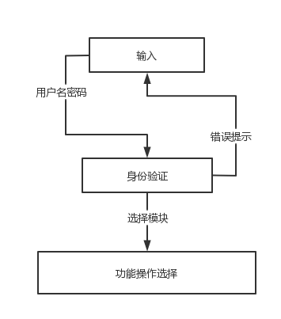

由操作系统调用本系统，进入登陆模块。退出系统模块，执行完毕返回操作系统。

东软集团股份有限公司

概要设计报告 版本：0.0.0-1.1.0 第 4 页

6 其他说明

运行设计：   
 6.1 运行模块的组合   
 在接收数据模块得到充分的数据时，将调用网络传输模块对信息进行处理，产生相应的输出。接收到数据后，调用数据处理查询模块对数据库进行访问，完成后进行输出。   
6.2 运行控制   
 运行控制将严格按照各模块间函数调用关系来实现。在各事务中心模块中，需对运行控制进行正确的判断，选择正确的运行控制路径。在数据库操作方面，终端发送数据后，将等 待数据库管理程序的确认收到信号，收到后发送查询条件或者更改数据内容，数据库完成操 作后将返回操作状态码，前台程序显示出操作结果或者错误提示。   
6.3 运行时间

在软件的需求分析中，对运行时间的要求为必须作出的操作有较快的饭应。硬件对运行时间

有最大的影响，当设备负载量大时，对操作反应将受到很大的影响。所以尽里采用高性能主机，

充分发挥软件性能。

7 附件

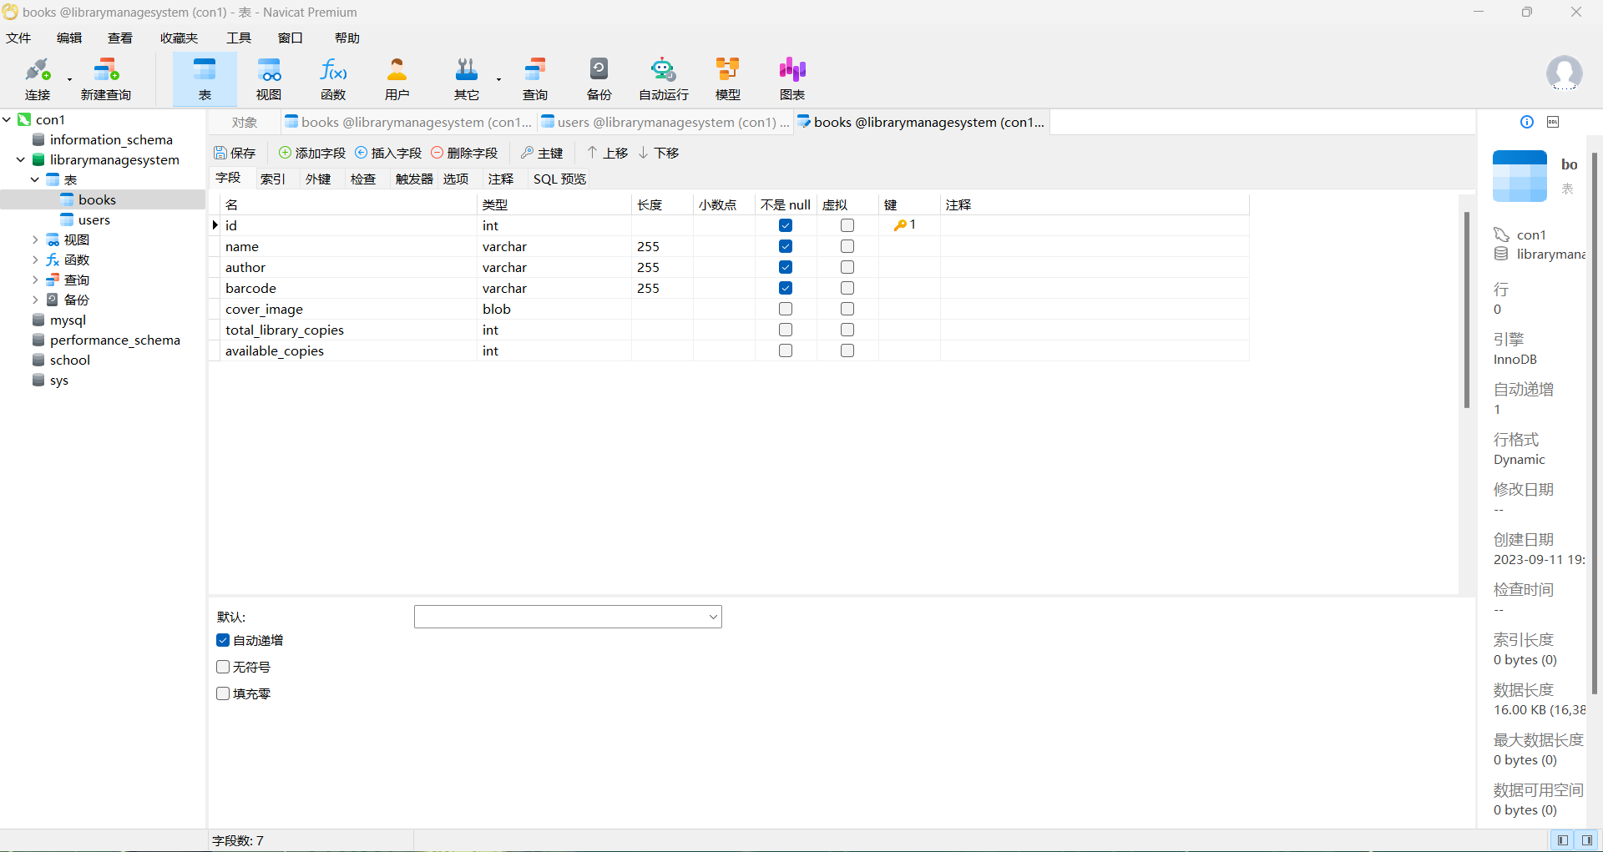

东软集团股份有限公司

概要设计报告 版本：0.0.0-1.1.0 第 4 页

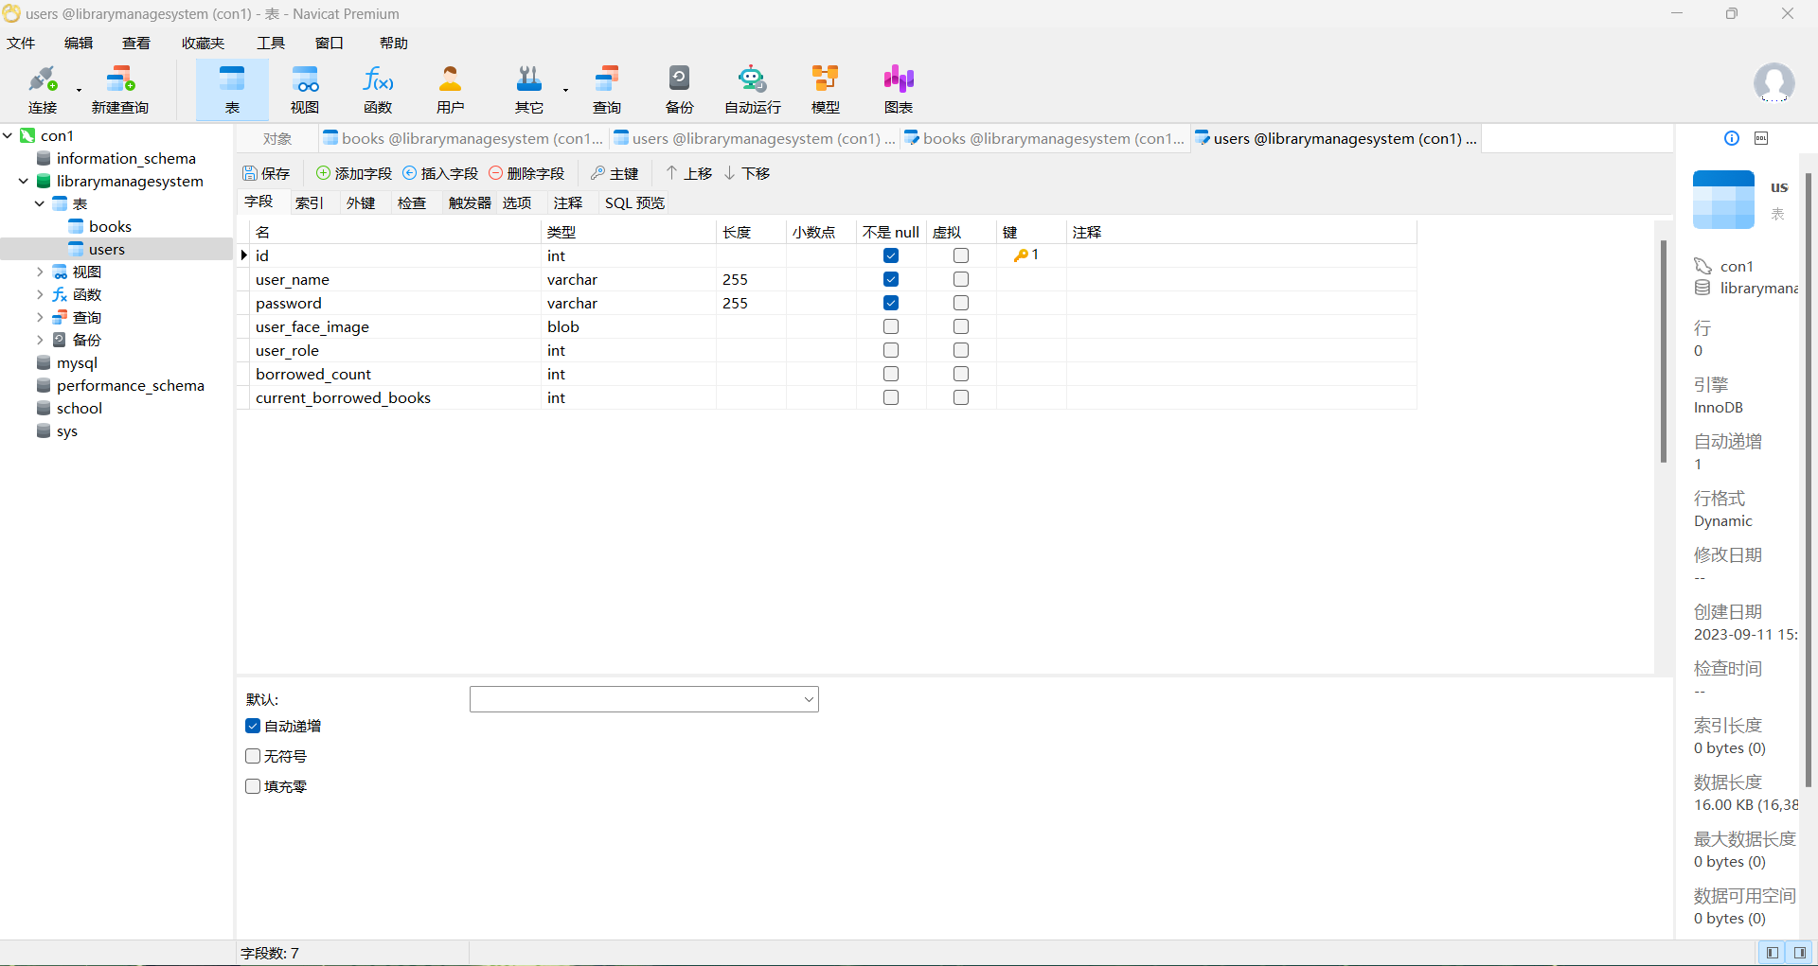

东软集团股份有限公司